4.1.10多晶硅栅的淀积
淀积可以用来产生多层结构。共形淀积是最简单的淀积方式，并且在各种淀积层形状要求不是非常严格的情况下使用。NMOS工艺中，多晶硅层的厚度约为2000 Å，因此可以使用共形多晶硅淀积来完成。为了完成共形淀积，从ATHENA Commands菜单中依次选择Process、Deposit和Deposit…菜单项。ATHENA Deposit菜单如图4.30所示；
- 在Deposit菜单中，淀积类型默认为Conformal；在Material菜单中选择Polysilicon，并将它的厚度值设为0.2；在Grid specification参数中，点击Total number of layers并将其值设为10。（在一个淀积层中设定几个网格层通常是非常有用的。在这里，我们需要10个网格层用来仿真杂质在多晶硅层中的传输。）在Comment一栏中添加注释Conformal Polysilicon Deposition，并点击WRITE键；
- 下面这几行将会出现在文本窗口中：
#Conformal Polysilicon Deposition
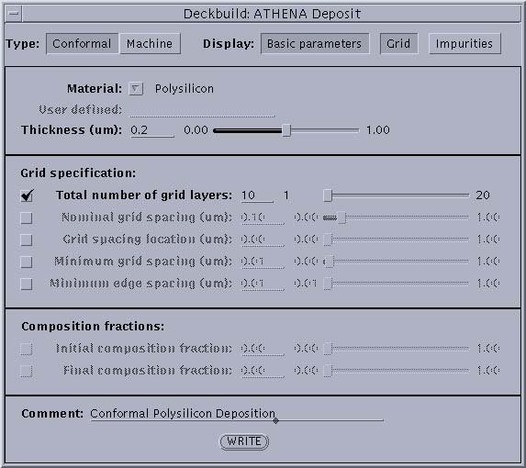
图4.30 ATHENA 淀积菜单

deposit polysilicon thick=0.2 divisions=10
- 点击DECKBUILD控制栏上的Cont键继续进行ATHENA仿真；
- 还是通过DECKBUILD Tools菜单的Plot和Plot structure…来绘制当前结构图。创建后的三层结构如图4.31所示。

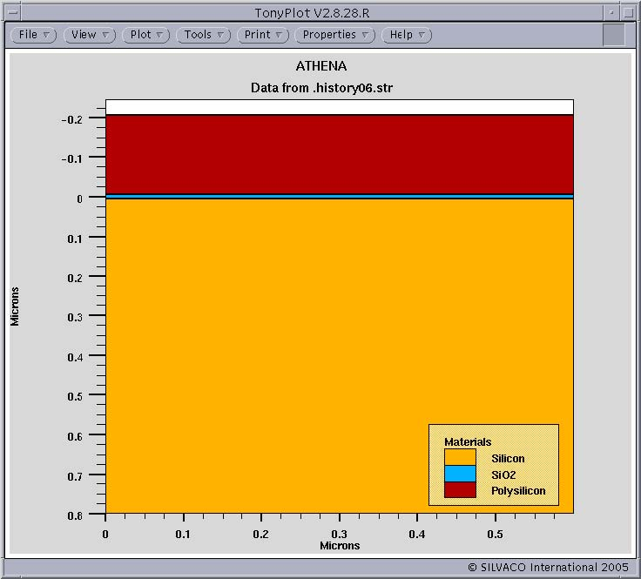
图4.31 多晶硅层的共形淀积

4.1.11简单的几何图形刻蚀
接下来就是多晶硅的栅极定义。这里我们将多晶硅栅极的左边边缘定为x=0.35μm，中心定为x=0.6μm。因此，多晶硅应从左边x=0.35μm开始进行刻蚀，如图4.32所示。

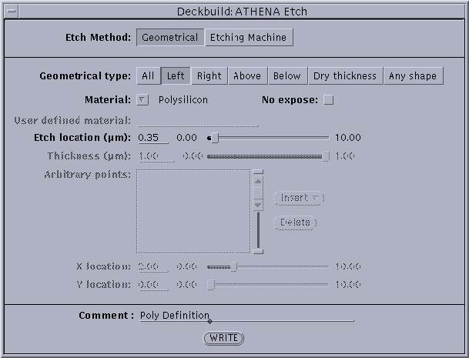
图4.32 ATHENA Etch菜单

- 在DECKBUILD Commands菜单中依次选择Process、Etch和Etch…。出现ATHENA Etch菜单；在Etch菜单的Geometrical type一栏中选择Left；在Material一栏中选择Polysilicon；将Etch location一栏的值设为0.35；在Comment栏中输入注释Poly Definition；点击WRITE键产生如下语句：
#Poly Definition
etch polysilicon left p1.x=0.35
- 点击DECKBUILD控制栏上的Cont键以继续进行ATHENA仿真，并将刻蚀结构绘制出来，如图4.33所示；

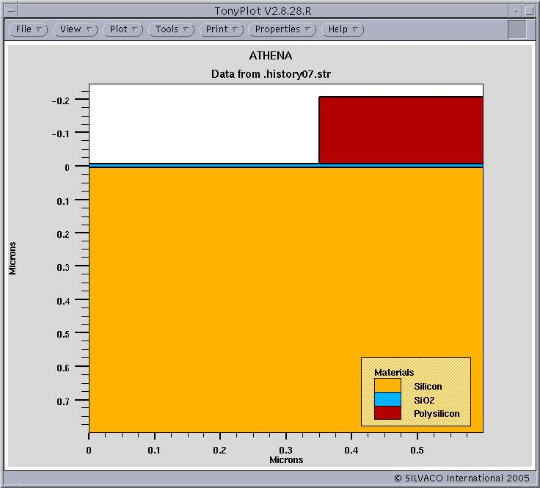
图4.33 刻蚀多晶硅以形成栅极

4.1.12多晶硅氧化
接下来需要演示的是离子注入之前对多晶硅进行的氧化处理。具体方法是900C，1个大气压下进行3分钟的湿氧化。因为氧化过程要在非平面且未经破坏的多晶硅上进行，我们要使用被称为fermi和compress的两种方法。Fermi法用于掺杂浓度小于1×10²⁰cm⁻³的未经破坏的衬底而compress法用于在非平面结构上仿真氧化和二维氧化。
为了演示这一氧化过程，可在ATHENA Commands菜单中选择Process和Diffuse…菜单项并调出Diffuse菜单。
- 在Diffuse菜单中，将Time从11改为3，Temperature从950改为900；在Ambient一栏中，点击Wet O2；激活Gas pressure这一栏，而不要选中HCL栏；在Display栏中点击Models，可用的模式将会列出来；同时激活Diffusion和Oxidation模式，并分别选择Fermi和Compressible项；在Comment栏中输入注释Polysilicon Oxidation，并点击WRITE键；
- 下面的Diffuse语句将会被添加到输入文件中：
#Polysilicon Oxidation
method fermi compress
diffus time=3 temp=900 weto2 press=1.00
- 点击DECKBUILD控制栏上的Cont键继续进行ATHENA仿真，并将结构绘制出来，如图4.34。从图中可以看出，在这一氧化过程中，多晶硅和衬底的表面都形成了氧化层；

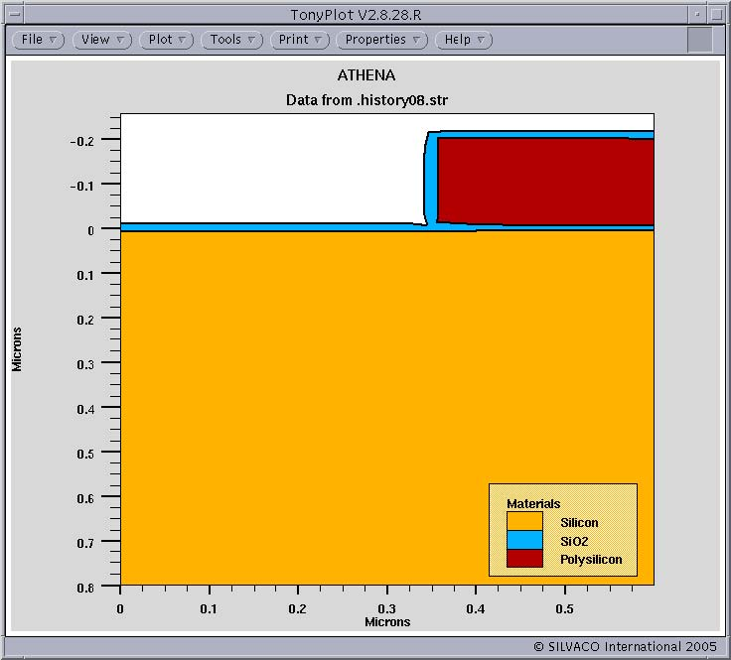
图4.34 多晶硅氧化后形成的氧化层

4.1.13多晶硅掺杂
在完成了多晶硅氧化之后，接下来要以磷为杂质创建一个重掺杂的多晶硅栅极。这里杂质磷的浓度为3×10¹³cm⁻³，注入能量为20KeV。为了演示多晶硅掺杂这一步骤，我们将再一次使用ATHENA Implant菜单。
- 在Commands菜单中，依次选择Process和Implant…。出现ATHENA Implant菜单；在Impurity栏中，将Boron改为Phosphorus；在Dose和Exp：两栏中分别用滚动条或者直接输入值3、13；在Energy、Tilt和Rotation中分别输入值20、7、30；Model默认为Dual Pearson；将Material Type选为Crystalline；在Comment栏中输入Polysilicon Doping；点击WRITE键，注入语句将会出现在文本窗口中：
#Polysilicon Doping
implant phosphor dose=3e13 energy=20 crystal
- 点击DECKBUILD控制栏上的Cont键继续进行ATHENA仿真，点击Display（2D Mesh）菜单上的Contours键及Apply键将结构的Net Doping绘制出来，如图4.35所示；
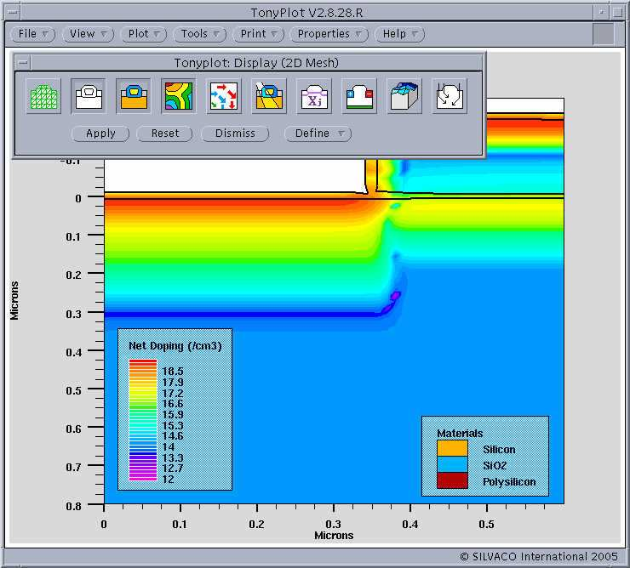
图4.35 多晶硅注入离子后的净掺杂轮廓图

- 为了看到注入磷后的轮廓图，可在Display（2D Mesh）菜单中点击Define子菜单并选择contours…，TONYPLOT：contours弹出的窗口将会出现。在Quantity选项中，默认选为Net Doping。现在将Net Doping改为Phosphorus；
- 依次点击Apply键和Dismiss键；注入磷杂质的侧面轮廓图将会出现如图4.36所示；

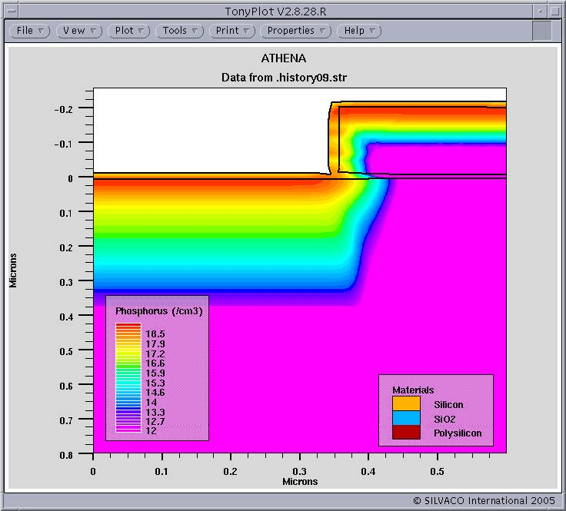

图4.36 注入磷杂质的侧面轮廓图

4.1.14隔离氧化层淀积
在源极和漏极植入之前，首先需要演示的是隔离氧化层的淀积。这里隔离氧化层淀积的厚度为0.12μm。这可通过ATHENA Deposit菜单实现，步骤如下：
- 在ATHENA Commands菜单中，依次选择Process、Deposit和Deposit…菜单项。ATHENA Deposit菜单将会出现；
- 在Material菜单中选择Oxide，并将其厚度值设为0.12；将Grid specification参数“Total number of grid layers”设为10；在Comment栏中添加注释语句Spacer Oxide deposition，并点击WRITE键；淀积语句将会出现在DECKBUILD文本窗口中：
#Spacer Oxide Deposition
Deposit oxide thick=0.12 divisions=10
- 点击DECKBUILD控制栏上的Cont键以继续进行ATHENA仿真，并将图示的结构用网格格表示出来，如图4.37所示；

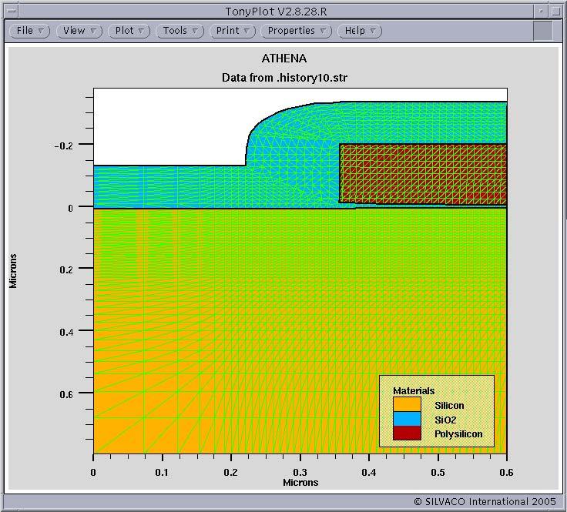

图4.37 隔离氧化层淀积后的结构网格

4.1.15侧墙氧化隔离层的形成
为了形成侧墙氧化隔离，必须进行干刻蚀。这可以通过ATHENA Etch菜单来完成，步骤如下：
- 在Etch菜单的Geometrical type一栏中，点击Dry thickness；在Material一栏中，选择Oxide；在thickness栏中输入值0.12；在Comment栏中添加注释Spacer Oxide etch；点击WRITE键后将会出现如下语句：
#Spacer Oxide Etch
etch oxide dry thick=0.12；
- 继续ATHENA仿真，将刻蚀后的结构图绘制出来，如图4.38所示；

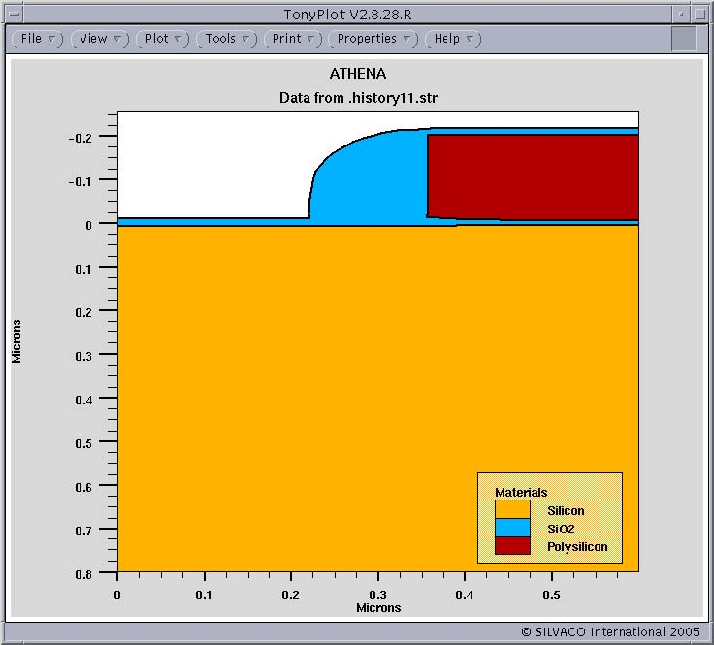

图4.38 干刻蚀后侧墙氧化层的形成

